DISEÑO UX/UI

CLASE 9
Material complementario
Prototipado (Wireframes digitales) & Interfaz



Interfaz
Es aquello con lo que el usuario maneja los procesos digitales que desea realizar en una web, plataforma o aplicación. Es decir, lo que visualiza y usa para interactuar de manera efectiva con un sistema.
La creación de la interfaz puede ser gráfica o se puede desarrollar con tecnologías como HTML, CSS, jQuery, entre otras. A través de la estructura e interacción de los elementos, la Interfaz de Usuario le da el estilo visual al producto.
Un poco de historia…
SUS ORÍGENES: GRAPHICAL USER INTERFACE
Es un conjunto de objetos gráficos, mediante los cuales se representan información abstracta y acciones disponibles en un sistema.
“Las GUI crean prestaciones visuales: “pistas” a través del diseño gráfico, que mediante el uso de metáforas visuales comunican la navegación, la interacción y el contenido en una interfaz.”
Antes de las GUI, los usuarios se comunicaban con las computadoras con comandos de texto. Era necesario saber interpretar y escribir código.


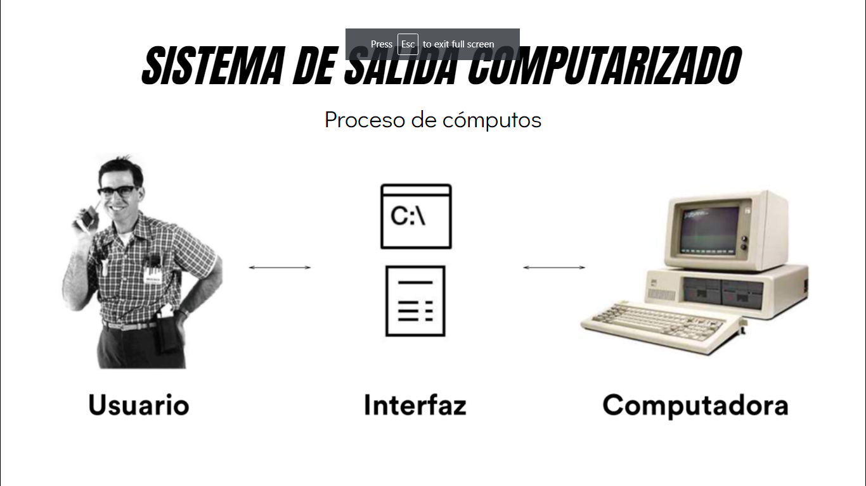
Primera GUI desarrollada en la historia, en los años 70. La primera PC en utilizar esta interfaz fue la famosa Xerox Alto, desarrollada en 1973.

Tras una visita al Xerox PARC en 1979, el equipo de Apple encabezado por Jef Raskin y Steve Jobs se concentra en diseñar un entorno gráfico para su nueva generación de 16 bits, que se verá plasmado en el Apple Lisa en 1983.
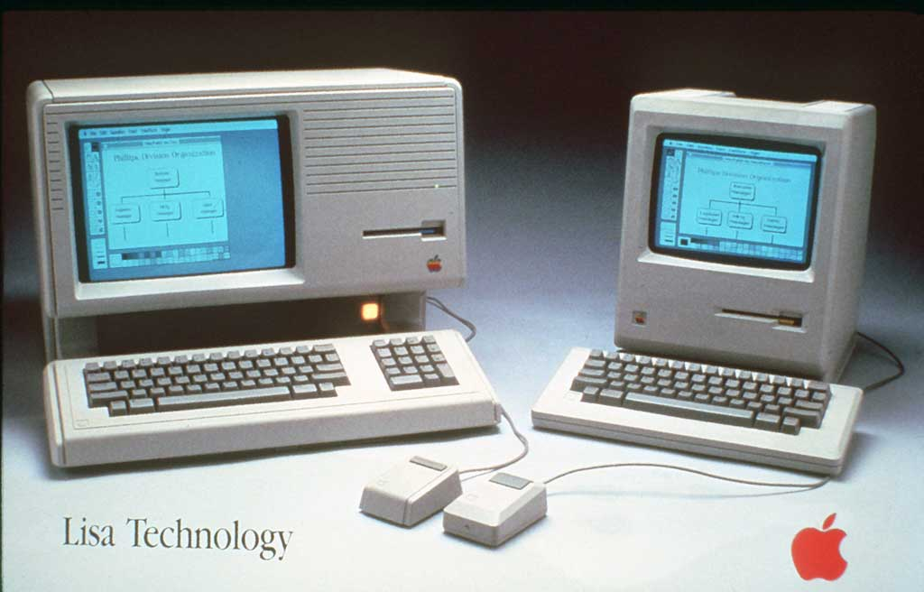
“Las nuevas tecnologías hacen posible que un usuario trabaje simultáneamente con una cantidad prácticamente ilimitada de información a pesar de la limitada superficie de la pantalla del ordenador.”
Lev Manovich (2002). La vanguardia como software. Universidad de California

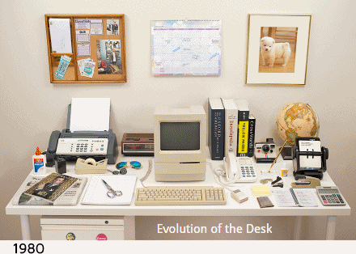
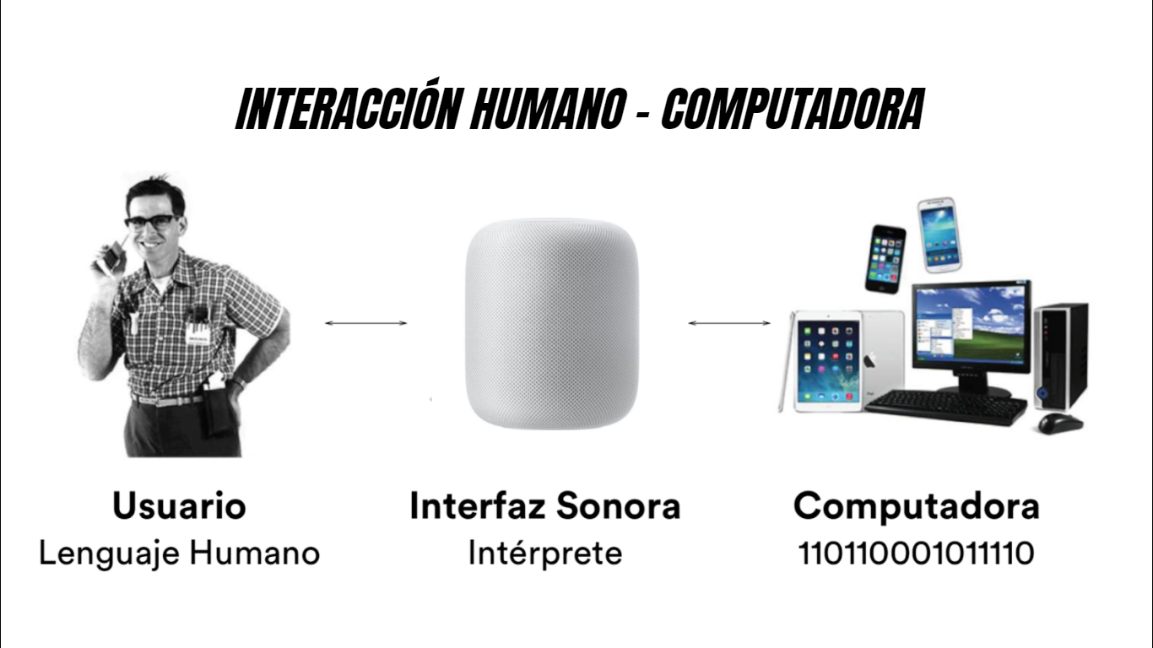
¿HACIA DÓNDE VAMOS?


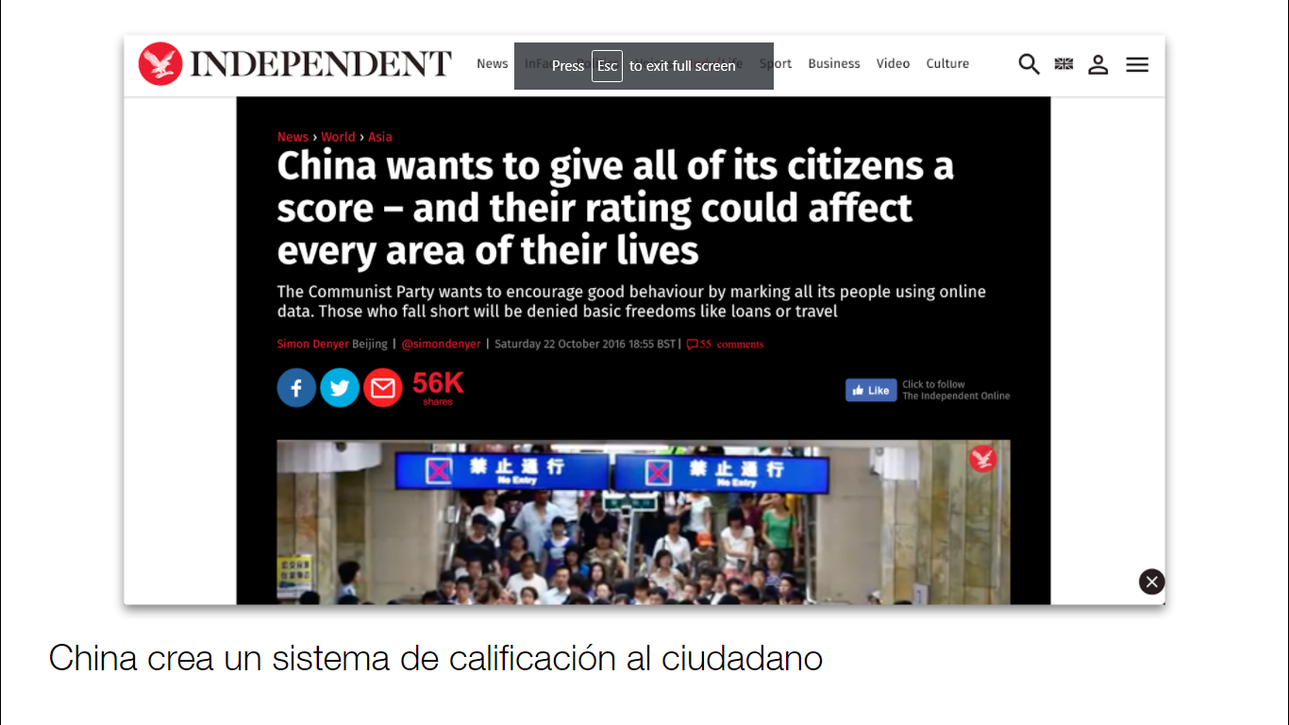

Web Responsive
Un diseño web responsive es aquel capaz de adaptarse a pantallas de diferentes tamaños con un solo sitio web. El sistema detecta automáticamente el ancho de la pantalla y a partir de allí adapta todos los elementos de la página, desde el tamaño de letra hasta las imágenes y los menús, para ofrecer al usuario la mejor experiencia posible, ¡parece magia!
En ocasiones, se confunde el responsive con las webs para móviles, pero no se trata de lo mismo. En el caso del diseño responsive, hay un solo sitio web que puede adaptarse para dispositivos de todo tipo, desde ordenadores de escritorio con grandes monitores hasta móviles, pasando por tablets y otros. En cambio, crear un sitio móvil implica diseñar desde cero una web independiente, cuyos contenidos y formato están especialmente adaptados para funcionar mejor en dispositivos móviles.

Aplicación Nativa
Una aplicación nativa es la que se desarrolla de forma específica para un determinado sistema operativo, llamado Software Development Kit o SDK. Cada una de las plataformas, Android, iOS o Windows Phone, tienen un sistema diferente, por lo que si quieres que tu app esté disponible en todas las plataformas se deberán crear varias apps con el lenguaje del sistema operativo seleccionado.
Por ejemplo:
- Las apps para iOS se desarrollan con lenguaje Objective-C
- Las apps para Android se desarrollan con lenguaje Java
- Las apps en Windows Phone se desarrollan en .Net
Cuando hablamos de desarrollo móvil casi siempre nos estamos refiriendo a aplicaciones nativas. La principal ventaja con respecto a los otros dos tipos es la posibilidad de acceder a todas las características del hardware del móvil: cámara, GPS, agenda, dispositivos de almacenamiento y más. Esto hace que la experiencia del usuario sea mucho más positiva que con otro tipo de apps. Además las aplicaciones nativas no necesitan conexión a internet para funcionar..
La descarga e instalación de estas apps se realiza siempre a través de las tiendas de aplicaciones (app stores de los fabricantes), facilitando esto el proceso de marketing y promoción, vital para dar visibilidad a una app.
Está claro que si el coste no es un obstáculo en tu empresa, o tienes la certeza de que tu app será rentable, la mejor opción será siempre el desarrollo de una aplicación nativa para cada plataforma (iOS, Android y Windows Phone). Si tu presupuesto es limitado, las aplicaciones web tienen también grandes ventajas para tu negocio.
Aplicación Web
Una aplicación web o webapp es la desarrollada con lenguajes muy conocidos por los programadores, como es el HTML, Javascript y CSS. La principal ventaja con respecto a la nativa es la posibilidad de programar independientemente del sistema operativo en el que se usará la aplicación. De esta forma, se pueden ejecutar en diferentes dispositivos sin tener que crear varias.
Las aplicaciones web se ejecutan dentro del propio navegador del dispositivo a través de una URL (por ejemplo, en Safari si se trata de la plataforma iOS), y el contenido se adapta a la pantalla adquiriendo un aspecto de navegación APP.
¿Puede considerarse esto una APP? En realidad la gran diferencia con una aplicación nativa es que no necesita instalación por lo que no pueden estar visibles en app store, y la promoción y comercialización debe realizarse de forma independiente. De todas formas, se puede crear un acceso directo que sería como “instalar” la aplicación en el dispositivo. Las apps web móviles son siempre una buena opción si tu objetivo es adaptar la web a formato móvil.

Aplicación híbrida
Este desarrollo híbrido permite, por un lado, hacer uso de algunas funciones de hardware del dispositivo móvil, que a menudo tienen restringido el acceso desde navegadores móviles, como el acelerómetro, la cámara o los contactos. Y, por otro lado, simular de cierta manera la experiencia del usuario, ya que una aplicación de este tipo aparecerá como cualquier otra que encuentres en tu smartphone: la instalas en tu dispositivo y puedes encontrarla en las tiendas de aplicaciones.
En este punto cabe destacar que Apple deberá revisar y aprobar la aplicación para su distribución en App Store. Siempre que se cumplan sus guidelines de usabilidad y funcionalidad, el proceso de revisión debería ser positivo, aunque la empresa siempre fomenta el desarrollo de aplicaciones nativas en iOS, por lo que son mucho más exigentes con la experiencia de usuario cuando se trata de aplicaciones híbridas. Sin embargo, en Google Play no encontrarás ningún problema para publicar la aplicación.
Una aplicación híbrida es independiente de los sistemas operativos iOS y Android, se crea con un core HTML5 y una única interfaz. Posteriormente, se compila dentro de un contenedor nativo para lanzarse a través de todas las plataformas, reduciendo la inversión inicial en el proyecto, y a medio-largo plazo no requiere mantener dos bases de código diferentes.
El inconveniente de las aplicaciones híbridas es la experiencia de usuario, un factor clave en el éxito de un proyecto. La velocidad de carga de las mismas es mucho más lenta que la de las nativas. Al ser contenido web, también se ve afectado el tiempo de respuesta durante la navegación a través de la app y la usabilidad que puede ofrecer un único diseño de interfaz.
Las aplicaciones móviles híbridas se construyen de manera similar a las páginas web, con una combinación de HTML5, CSS y JavaScript. Sin embargo, en lugar de verse en un navegador móvil (como veríamos una web normal), se conciben para usarse a través de un WebView, es decir, un navegador integrado dentro de una aplicación nativa. De esta forma, la mayor parte de la información se carga a medida que el usuario navega a través de la app.

Figma
Lanzada por primera vez en 2016, Figma es una aplicación basada en un navegador que promueve un enfoque de colaboración en el diseño. La ventaja es que se puede acceder fácilmente en cualquier momento, independientemente del sistema operativo.
Además, cuando compartes proyectos con otros, lo haces con un enlace en vivo, esto significa que no tendrás que exportar primero a un PDF u otra imagen. Lo que están viendo es exactamente lo que has creado.
Además, Figma ha sido construida para soportar la colaboración en tiempo real. Los miembros del equipo pueden comunicarse entre sí y gestionar sus propias tareas del proyecto. El historial de versiones incluido te permite retroceder los cambios, si es necesario.

Características:
- Capacidad de crear estilos consistentes y aplicarlos a través de los proyectos.
- Copiar CSS directamente de los archivos de diseño.
- Una biblioteca de recursos de búsqueda.
- Permisos de usuario.
- Crear prototipos animados e interactivos.
- Función de autodiseño para diseños sensibles.
- Una biblioteca de plugins, y la posibilidad de crear los propios.

Adobe XD
Adobe XD, que salió de la versión beta en octubre de 2017, está dirigido a diseñadores que quieren crear sitios web, aplicaciones para móviles o incluso juegos. Cuenta con un sistema incorporado para la colaboración, llamado «Coedición», y la posibilidad de que los clientes y colegas proporcionen comentarios.
Al igual que sus competidores, permite reutilizar los componentes de diseño una y otra vez. También puedes editar un componente una vez y empujarlo a todas las instancias, permitiendo una mejor consistencia en tu diseño.
Tal vez la mayor ventaja aquí es el hecho de que juega bien con otras aplicaciones de Adobe. Puedes, por ejemplo, abrir y editar imágenes en Photoshop directamente desde XD (sólo tienes que hacer clic con el botón derecho del ratón en la imagen para abrirla). Cualquier cambio que hagas en la imagen se reflejará automáticamente en XD también. Además, importa archivos de Adobe Illustrator, Photoshop e incluso Sketch.
Páginas de Interés:
https://medium.com/rupci%C3%B3n/38-tipos-de-aplicaciones-e8baf6e33a9b
https://www.youtube.com/watch?v=oBNr5bTZv6k

